Сложно назвать просто музеем в буквальном смысле этого понятия. Скорее он представляет собой нечто вроде многоплановой творческой площадки, объединяющей самые разные направления современного искусства.

[**Научно-популярный центр «Эврика»**](http://tonkosti.ru/%D0%9D%D0%B0%D1%83%D1%87%D0%BD%D0%BE-%D0%BF%D0%BE%D0%BF%D1%83%D0%BB%D1%8F%D1%80%D0%BD%D1%8B%D0%B9_%D1%86%D0%B5%D0%BD%D1%82%D1%80_%C2%AB%D0%AD%D0%B2%D1%80%D0%B8%D0%BA%D0%B0%C2%BB)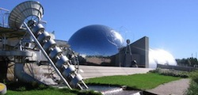

«Эврика» — это не просто музей, это целый научно-развлекательный комплекс, расположенный в пригороде Хельсинки.   
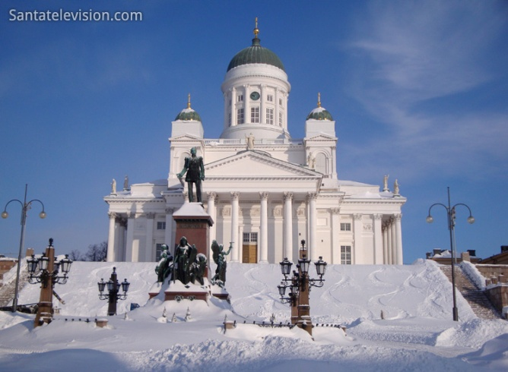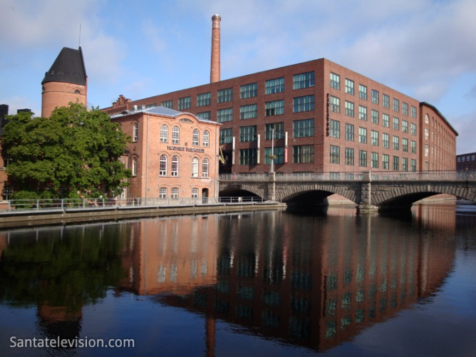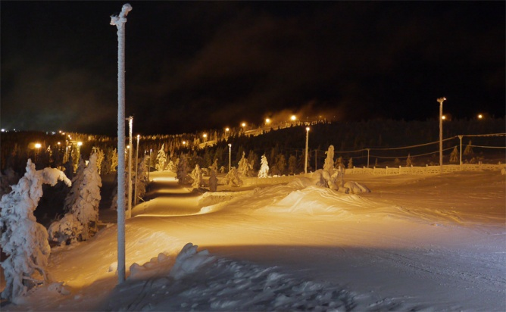

МОБУ Новобурейская СОШ №3

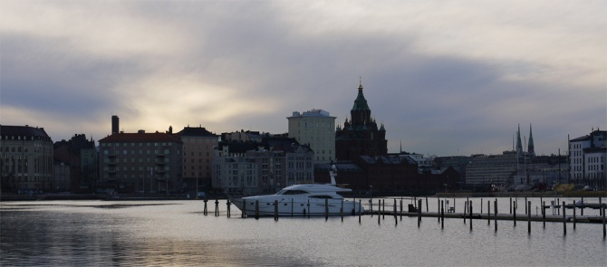

***Работу выполнила***

***Ученица 11 «А» класса***

***Яцкевич Диана***

[**Иматранкоски**](http://tonkosti.ru/%D0%98%D0%BC%D0%B0%D1%82%D1%80%D0%B0%D0%BD%D0%BA%D0%BE%D1%81%D0%BA%D0%B8)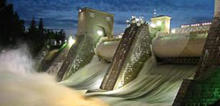Без преувеличения главная достопримечательность Иматры. И хотя это не уникальный памятник архитектуры и даже не знаменитый мемориал (Иматранкоски называют водопад, образующийся при спуске воды из местной ГЭС), он сумел прославить свой городок далеко за пределами Финляндии

[**Свеаборг**](http://tonkosti.ru/%D0%A1%D0%B2%D0%B5%D0%B0%D0%B1%D0%BE%D1%80%D0%B3)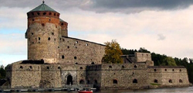

Крепость была построена в 1748 году, в то время, когда Финляндия еще не стала независимой страной и была частью Шведской державы. В течение более чем полувека крепость была ценнейшим морским укреплением, защищавшим Хельсинки.

[**Церковь в скале**](http://tonkosti.ru/%D0%A6%D0%B5%D1%80%D0%BA%D0%BE%D0%B2%D1%8C_%D0%B2_%D1%81%D0%BA%D0%B0%D0%BB%D0%B5)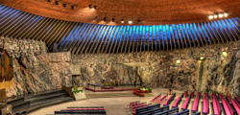

Обычно церкви привлекают внимание туристов своей древностью, внушительными размерами или вычурным архитектурным стилем. Церковь Темппелиаукио в Хельсинки разительно отличается от своих собратьев.

[**Зимний сад Хельсинки**](http://tonkosti.ru/%D0%97%D0%B8%D0%BC%D0%BD%D0%B8%D0%B9_%D1%81%D0%B0%D0%B4_%D0%A5%D0%B5%D0%BB%D1%8C%D1%81%D0%B8%D0%BD%D0%BA%D0%B8)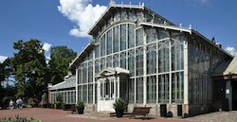

Вот уже более ста лет в Зимнем саду любят гулять и назначать встречи жители Хельсинки. Вход сюда бесплатный — так завещал генерал-майор ЯкобЛиндфорс, создавший в 19 веке эту крытую оранжерею.

[**Музей современного искусства «Киасма»**](http://tonkosti.ru/%D0%9C%D1%83%D0%B7%D0%B5%D0%B9_%D1%81%D0%BE%D0%B2%D1%80%D0%B5%D0%BC%D0%B5%D0%BD%D0%BD%D0%BE%D0%B3%D0%BE_%D0%B8%D1%81%D0%BA%D1%83%D1%81%D1%81%D1%82%D0%B2%D0%B0_%C2%AB%D0%9A%D0%B8%D0%B0%D1%81%D0%BC%D0%B0%C2%BB) 